讲一下如何写论文 模仿我发的那篇
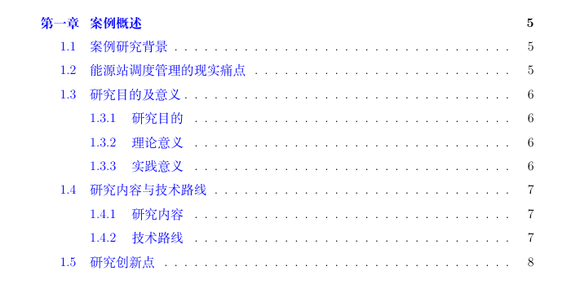
第一步吹牛逼 什么实际意义的自己去ai生成一下吧 我们做的大方向无非就是回归和预测 还有分类什么的 回归就是揭示本质发展规律 预测就是为将来生产提供理论依据 分类就是看各个地方的不同点因地制宜嘛 文科生或者选了历政地的给我发力啊kora
创新点的话我感觉我们各个数据处理部分都是创新点:]但是我没做完 这里可以按下不表 过一两天再说
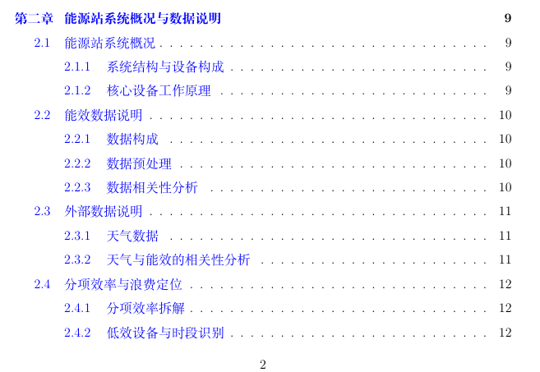第二步这里是讲解大概的数据是什么 我们爬下来爬了什么玩意 之前我有说过我们先把所有农业相关的爬下来 之后我手动和自动剔除了一些和粮食无关的指标 当然这篇论文的数据是直接从公司找人获取了所以没有所谓的数据采集 我们这里还得讲我们是如何逆向分析网络接口的 这部分我写好了一点
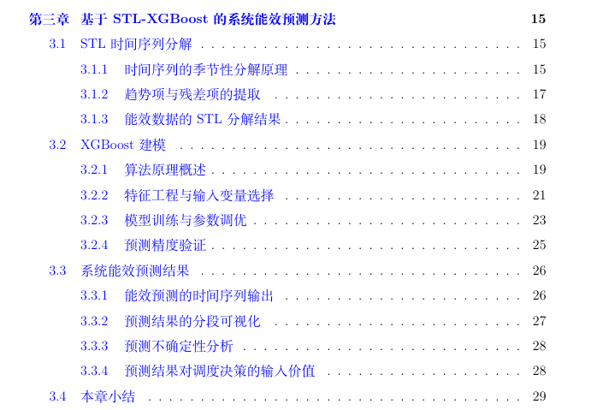
第三步是重头戏 数据分析 这里要对我们的数据分析方法有极强的理解 至少面板效应模型的什么应该得懂吧 后续我会放上机器学习的文档的 别到时候什么都让我做…
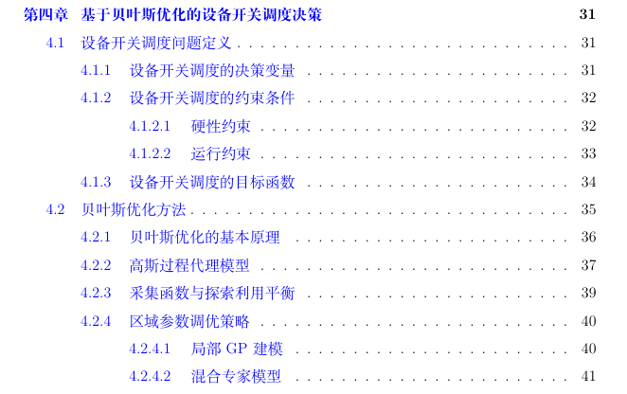
第四部分原论文也是分析 但是我们这里第四部分有什么预警系统构建 所以第四部分就写这个 虽然真的现在都没开始 但是至少大标题帮我写几个好吧 即使后面我们不按照那样的做
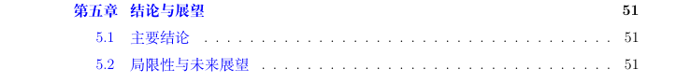
第五部分展望 其实题目要求我们还要结合分析结果吹一次牛逼 所以第五部分可以再吹牛逼 第六部分再展望

接下来看细节
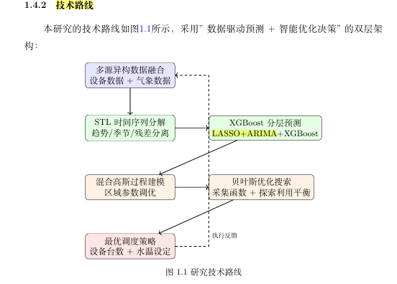
这张图介绍了一个流程图 熟悉我们数据预处理的这里可以叫写一个uml图(类似于流程图吧 先这样理解)装逼 我们数据预处理的流程要去读我github的repo谢谢 其实大体不变 但是我补全了2005-2024所有 第一次我们没全 然后我抹了负数 该整数的指标就整数仅此而已

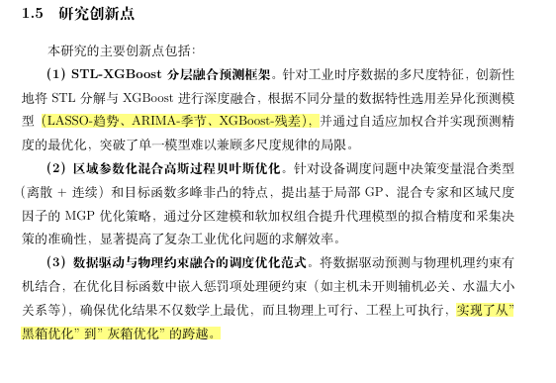创新点是对数据分析和建模的大概总结

接下来看数据说明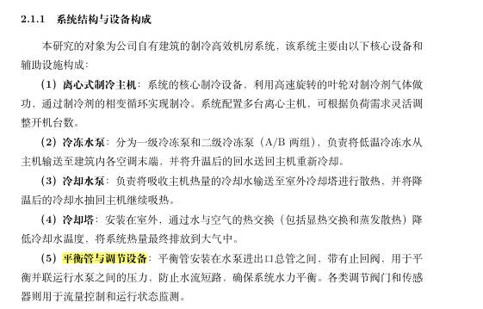
这部分就说的我们用来分析的数据 可以结合当时我剔除了什么指标去说 比如畜牧的不要 渔业果园烟草等等农业但是非粮食的都不要

数据构成这一段as usual 记得别和上面重复了 上面可以强调剔除了什么 这里可以强调由什么构成

预处理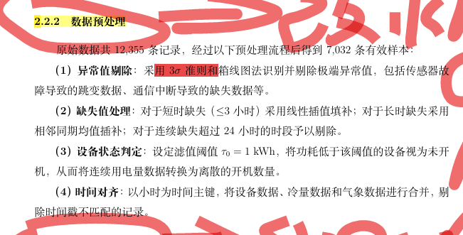as usual

相关性分析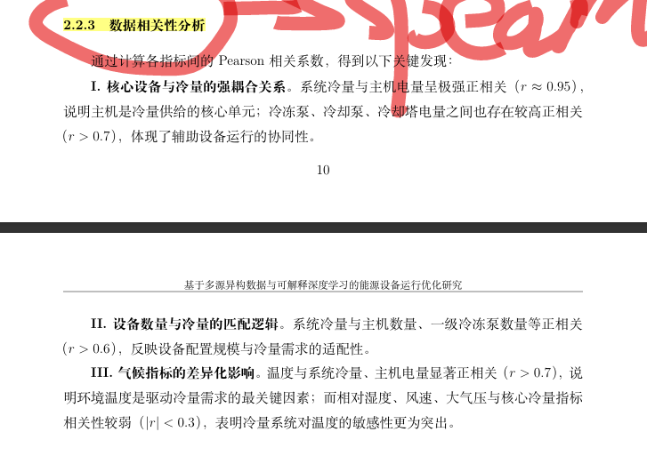我有叫做过

顺便看这里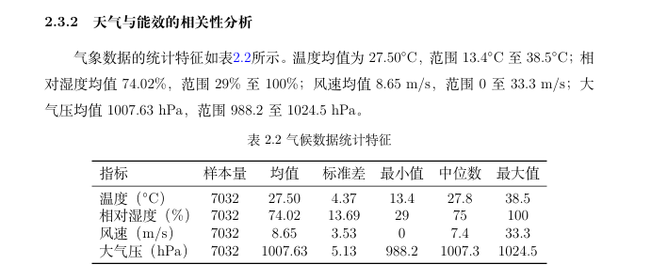
这里给出了一些指标的样本量 均值 标准差 最小值 中位数 最大值 我们同样可以写进去 这个我就不统计了 我的数据也放在github上了 自己叫ai写一个小小的脚本生成这些数据吧 我们不是所有数据都要统计这些 重点的比如因变量单产 自变量关键可以写机械化和灾害情况

然后这篇参考论文下面的我们基本没了 我们的数据构成比这篇参考论文原始数据干净多了

之后吹牛逼

第三章是写数据分析啊 可以看到下面对每一个数据分析方法先写原理吹牛逼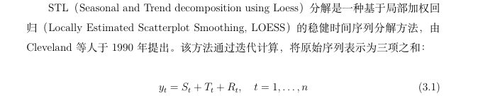这个stl吹牛逼吹了两三页 我们的固定效应模型也可以吹牛逼去 讲述我们构建出来的固定效应+变化效应由前面的去吸收不变的 后面表征变的

之后就是写我们固定效应模型的结果 对应这里(题外话 趋势项残差项是stl分解的结果 我们一直是很忠于参考论文结构的 它写什么我们跟着些什么 它们写结果我们就写结果)

后面还有个示意图?看情况来吧 如果网上能找到好图的话或者自己可以画出好图的话

之后是什么分类交互项之类的 我感觉交互项的原理和分类的原理我说得很清楚的 这个写起来不难 但是要和权威表述对齐一下口径 不能像我那样口语好吧 也是每个分析过后附上结果

来到那个分位数回归 如果看不懂之后我来写算了 这里暂略

之后是机器学习 我已经做完了 我也用了xgboost
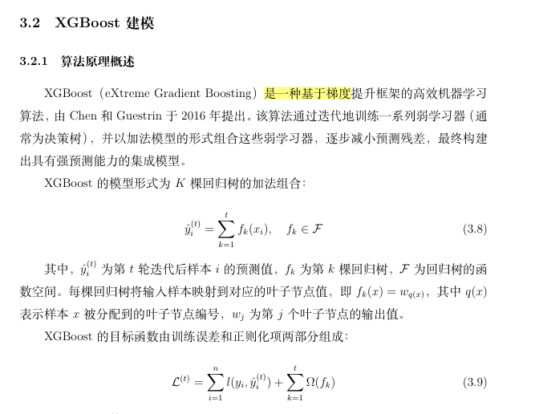
所以这里原理的话可以直接照抄 抄就对了 看不懂没关系我也看不懂
我目前也只做到机器学习 所以先讲到这里

各位多交流一下啊 我一直揽活看似都是我自己 但是你们写论文起来也无形给你们增加了认知负担因为你们没跑过一遍流程 所以要和我交流确认原理 确认怎么写好吧 如果有模棱两可的地方一定要交流不要闷着不说

